EVALUACION | PARCIAL | GRUPO | M1A | FECHA | 27/06/2011
MATERIA | PROGRAMACIÓN I
CARRERA | Analista programador / Analista en Tecnologías de la Información.
CONDICIONES | - Puntos: Máximo: 50 Mínimo: 0  - Duración: 3 Horas  - Sin material  - Otros : No escriba la hoja de la letra  Consultas solamente sobre interpretación de letra y sintaxis específica del lenguaje o seudocódigo.  Numerar las hojas entregadas.

- Dado un vector numérico, retornar el mayor valor incluido en el vector.

- Dado el siguiente formulario html, con los atributos “id” indicados en las cajas y en el botón:

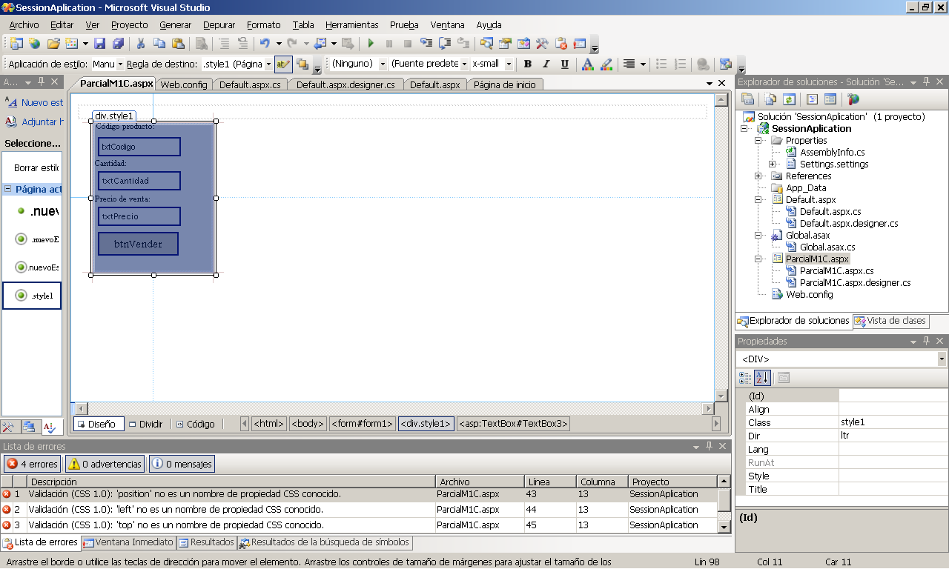
Implementar:
  - Obtener los valores ingresados por el usuario, y crear una nueva venta, con los datos código, precio y cantidad, guardándola en un array asociativo. Agregar cada nueva venta en un vector “vecVentas”.
  - Hacer una función que dado el código de producto, indique el monto total vendido para ese producto.

Nota: recordar que el vector puede contener muchas ventas para un mismo código de producto.

- Implementar el código javascript (usando jQuery si lo considera necesario) para que todas las div que tengan atributo class=”parcial” de una página cambien de color cada 400 milisegundos. El color se tomará sucesivamente de un vector “colores”. El contenido del vector es {“blue”,”red”,”green”,”yellow”}. Cuando las div están en “yellow” pasan a tomar color “blue”.

- Dado el siguiente código HTML, armar el árbol del DOM correspondiente:

<!DOCTYPE HTML PUBLIC "-//W3C//DTD HTML 4.0 Transitional//EN">
<HTML>
<HEAD>
<title>Ejemplo formulario</title>
<style type="text/css">
</HEAD>
<BODY LANG="es-UY ">
<DIV ID="formularioAlta">
<P>Nombre</P>
<DIV >
Esta es una div
</DIV>
</DIV>
<BR>
</BODY>
</HTML>

- Indicar la salida de la siguiente función. Al lado de cada línea de código indicar cuál es el valor de las variables involucradas en esa línea. No resolver este ejercicio en la hoja de la letra, copiar el código en las hojas que se entregarán.
function ejecutar1(num){
return num++;
}

function ejecutar2(num){
return num--;
}

var x = ejecutar1(11);
var y = ejecutar2(x);
x = y(x);

alert(ejecutar2(y - x));

Puntajes:
Ejercicio 1: 10 puntos.
Ejercicio 2: a) 8 puntos c)8 puntos
Ejercicio 3: 8 puntos
Ejercicio 4: 8 puntos
Ejercicio 5: 8 puntos
Total: 50 puntos

